КОМИТЕТ  РЕСПУБЛИКИ ТАТАРСТАН  ПО ОХРАНЕ ОБЪЕКТОВ КУЛЬТУРНОГО НАСЛЕДИЯ |  | ТАТАРСТАН РЕСПУБЛИКАСЫНЫӉ МӘДӘНИ МИРАС ОБЪЕКТЛАРЫН САКЛАУ КОМИТЕТЫ

ПРИКАЗ БОЕРЫК
№

О включении выявленного
объекта культурного наследия
«Мост, начало XX в.», расположенного по адресу: Республика Татарстан, Мензелинский район, р.ц. Мензелинск,
ул. Ленина, в единый государственный реестр объектов культурного наследия (памятников истории и культуры) народов Российской Федерации в качестве объекта культурного наследия регионального значения «Железный мост», 1914 г., расположенного по адресу: Республика Татарстан, Мензелинский муниципальный район, г. Мензелинск, ул. Ленина, утверждении границ его территории и предмета охраны

В соответствии с Федеральным законом от 25 июня 2002 года № 73-ФЗ
«Об объектах культурного наследия (памятниках истории и культуры) народов Российской Федерации», Законом Республики Татарстан от 1 апреля 2005 года № 60-ЗРТ «Об объектах культурного наследия в Республике Татарстан», положительным заключением государственной историко-культурной экспертизы от 31.08.2024 п р и к а з ы в а ю:
- Включить выявленный объект культурного наследия «Мост, начало XX в.», расположенный по адресу: Республика Татарстан, Мензелинский район,
р.ц. Мензелинск, ул. Ленина, в единый государственный реестр объектов культурного наследия (памятников истории и культуры) народов Российской Федерации в качестве объекта культурного наследия регионального значения «Железный мост», 1914 г. (вид объекта – памятник), расположенного по адресу: Республика Татарстан, Мензелинский муниципальный район, г. Мензелинск, ул. Ленина.
- Утвердить границы территории объекта культурного наследия регионального значения «Железный мост», 1914 г., расположенного по адресу: Республика Татарстан, Мензелинский муниципальный район, г. Мензелинск,
ул. Ленина, согласно приложению № 1 к настоящему приказу.
- Утвердить предмет охраны объекта культурного наследия регионального значения «Железный мост», 1914 г., расположенного по адресу: Республика Татарстан, Мензелинский муниципальный район, г. Мензелинск, ул. Ленина, согласно приложению № 2 к настоящему приказу.
- Отделу учета объектов культурного наследия и градостроительной деятельности обеспечить внесение сведений о границах территории указанного объекта культурного наследия в Единый государственный реестр недвижимости
и единый государственный реестр объектов культурного наследия (памятников истории и культуры) народов Российской Федерации.
- Контроль за исполнением настоящего приказа оставляю за собой.

Председатель И.Н. Гущин
Приложение № 1
к приказу Комитета
Республики Татарстан по охране объектов культурного наследия
от __________ 2024 года № ___

Границы территории
объекта культурного наследия регионального значения
«Железный мост», 1914 г., расположенного по адресу: Республика Татарстан, Мензелинский муниципальный район, г. Мензелинск, ул. Ленина

Карта (схема) границ территории
объекта культурного наследия регионального значения
«Железный мост», 1914 г., расположенного по адресу: Республика Татарстан, Мензелинский муниципальный район, г. Мензелинск, ул. Ленина
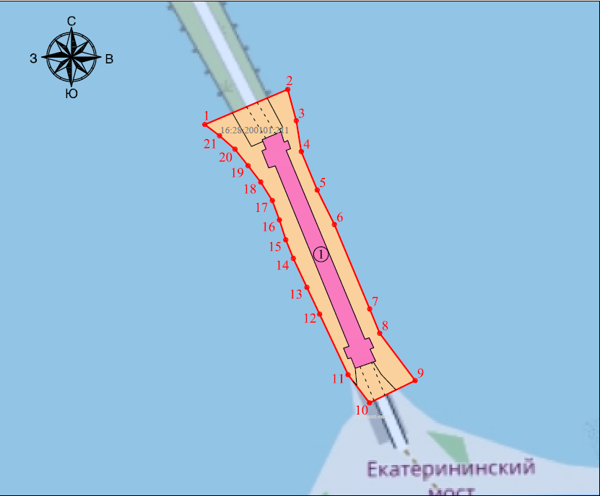
Масштаб 1:1000
Условные обозначения:
 | - граница территории объекта культурного наследия
 | - объект культурного наследия
1 | - характерная точка границ территории объекта культурного наследия
 | - территория объекта культурного наследия
16:28:200101:211 | - кадастровый номер земельного участка
Текстовое описание границ территории
объекта культурного наследия регионального значения
«Железный мост», 1914 г., расположенного по адресу: Республика Татарстан, Мензелинский муниципальный район, г. Мензелинск, ул. Ленина

Границы территории объекта культурного наследия регионального значения «Железный мост», 1914 г., расположенного по адресу: Республика Татарстан, Мензелинский муниципальный район, г. Мензелинск, ул. Ленина, проходят:

Прохождение границ |  | Описание прохождения части границ
от точки | до точки | Описание прохождения части границ

1 | 2 | 3
1 | 2 | от точки 1, расположенной на границе земельного участка с кадастровым номером 16:28:200101:211, в северо-восточном направлении на 29,32 метра до точки 2
2 | 3 | от точки 2 по границе земельного участка с кадастровым номером 16:28:200101:211 в южном направлении на 10,58 метра до точки 3
3 | 4 | от точки 3 по границе земельного участка с кадастровым номером 16:28:200101:211 в южном направлении на 10,18 метра до точки 4
4 | 5 | от точки 4 по границе земельного участка с кадастровым номером 16:28:200101:211 в юго-восточном направлении на 13,57 метра до точки 5
5 | 6 | от точки 5 по границе земельного участка с кадастровым номером 16:28:200101:211 в юго-восточном направлении на 12,54 метра до точки 6
6 | 7 | от точки 6 по границе земельного участка с кадастровым номером 16:28:200101:211 в юго-восточном направлении на 29,81 метра до точки 7
7 | 8 | от точки 7 по границе земельного участка с кадастровым номером 16:28:200101:211 в юго-восточном направлении на 8,58 метра до точки 8
8 | 9 | от точки 8 по границе земельного участка с кадастровым номером 16:28:200101:211 в юго-восточном направлении на 19,27 метра до точки 9
9 | 10 | от точки 9 по границе земельного участка с кадастровым номером 16:28:200101:211 в юго-западном направлении на 16,55 метра до точки 10
10 | 11 | от точки 10 по границе земельного участка с кадастровым номером 16:28:200101:211 в северо-западном направлении на 11,51 метра до точки 11
11 | 12 | от точки 11 по границе земельного участка с кадастровым номером 16:28:200101:211 в северо-западном направлении на 21,80 метра до точки 12
12 | 13 | от точки 12 по границе земельного участка с кадастровым номером 16:28:200101:211 в северо-западном направлении на 9,68 метра до точки 13
13 | 14 | от точки 13 по границе земельного участка с кадастровым номером 16:28:200101:211 в северо-западном направлении на 10,41 метра до точки 14
14 | 15 | от точки 14 по границе земельного участка с кадастровым номером 16:28:200101:211 в северо-западном направлении на 6,55 метра до точки 15
15 | 16 | от точки 15 по границе земельного участка с кадастровым номером 16:28:200101:211 в северо-западном направлении на 6,79 метра до точки 16
16 | 17 | от точки 16 по границе земельного участка с кадастровым номером 16:28:200101:211 в северо-западном направлении на 6,74 метра до точки 17
17 | 18 | от точки 17 по границе земельного участка с кадастровым номером 16:28:200101:211 в северо-западном направлении на 7,10 метра до точки 18
18 | 19 | от точки 18 по границе земельного участка с кадастровым номером 16:28:200101:211 в северо-западном направлении на 6,72 метра до точки 19
19 | 20 | от точки 19 по границе земельного участка с кадастровым номером 16:28:200101:211 в северо-западном направлении на 6,87 метра до точки 20
20 | 21 | от точки 20 по границе земельного участка с кадастровым номером 16:28:200101:211 в северо-западном направлении на 6,68 метра до точки 21
21 | 1 | от точки 21 по границе земельного участка с кадастровым номером 16:28:200101:211 в северо-западном направлении на 6,01 метра до точки 1

Таблица характерных точек границ территории
объекта культурного наследия регионального значения
«Железный мост», 1914 г., расположенного по адресу: Республика Татарстан, Мензелинский муниципальный район, г. Мензелинск, ул. Ленина

№ | Координаты характерных точек в местной системе координат (МСК-16)
№ | X | Y
 | 467141.82 | 2368649.33
 | 467153.26 | 2368676.33
 | 467143.05 | 2368679.09
 | 467133.00 | 2368680.72
 | 467120.46 | 2368685.91
 | 467109.23 | 2368691.50
 | 467081.72 | 2368702.98
 | 467073.78 | 2368706.24
 | 467058.36 | 2368717.79
 | 467051.11 | 2368702.91
 | 467060.27 | 2368695.94
 | 467080.01 | 2368686.70
 | 467088.75 | 2368682.54
 | 467098.18 | 2368678.13
 | 467104.25 | 2368675.67
 | 467110.72 | 2368673.60
 | 467117.05 | 2368671.29
 | 467123.06 | 2368667.51
 | 467128.39 | 2368663.41
 | 467133.77 | 2368659.13
 | 467138.17 | 2368654.10
1. | 467141.82 | 2368649.33

Приложение № 2
к приказу Комитета
Республики Татарстан по охране объектов культурного наследия
от __________ 2024 года № ___

Предмет охраны*
объекта культурного наследия регионального значения
«Железный мост», 1914 г., расположенного по адресу: Республика Татарстан, Мензелинский муниципальный район, г. Мензелинск, ул. Ленина
- Местоположение моста на опорах: по оси север-юг в юго-восточной части г. Мензелинска, соединяя берег реки Мензеля и искусственную насыпь (дамбу).
- Подлинные элементы и системы моста: четырехпоясной балочный однопролетный мост, состоящий из металлических прокатных и составных двутавров на клепках: верхний полигональный и нижний прямой пояса, решетки из раскосов и стоек, узлов и панелей с ромбической решеткой; четыре каменные опоры моста.
- Архитектурно-художественное оформление опор моста: обрез цоколя и профилировка раскрепованного карниза, проемы с лучковым очертанием и замковым камнем бойниц, их количество (по пять бойниц в каждой опоре).

* Предмет охраны подлежит уточнению и дополнению при дальнейшем комплексном исследовании объекта, а также в процессе производства реставрационных работ.

Таблица предмета охраны
объекта культурного наследия регионального значения
«Железный мост», 1914 г., расположенного по адресу: Республика Татарстан, Мензелинский муниципальный район, г. Мензелинск, ул. Ленина

№ п/п | Предмет охраны | Фотофиксация основных элементов/графические материалы
1. | Местоположение моста на опорах: по оси север-юг в юго-восточной части г. Мензелинска, соединяя берег реки Мензеля и искусственную насыпь (дамбу) | 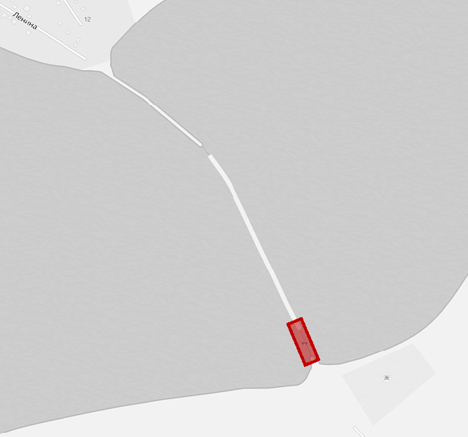  Условные обозначения:  - рассматриваемый объект  Рис. 1 Местоположение объекта
2. | Подлинные элементы и системы моста: четырехпоясной балочный однопролетный мост, состоящий из металлических прокатных и составных двутавров на клепках: верхний полигональный и нижний прямой пояса, решетки из раскосов и стоек, узлов и панелей с ромбической решеткой; четыре каменные опоры моста | 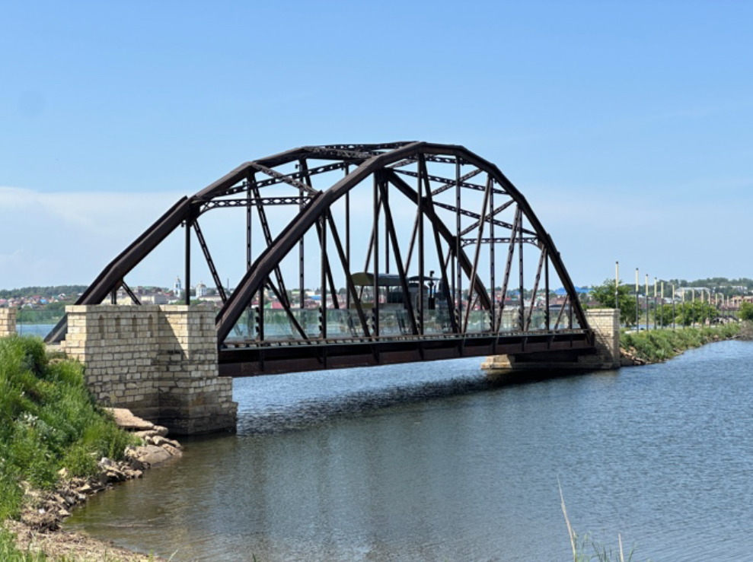  Рис. 2. общий вид  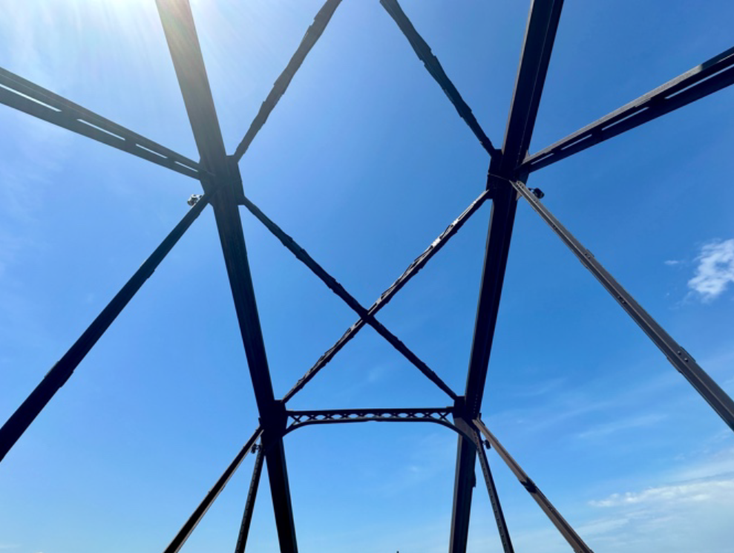  Рис. 3. Ромбическая решетка  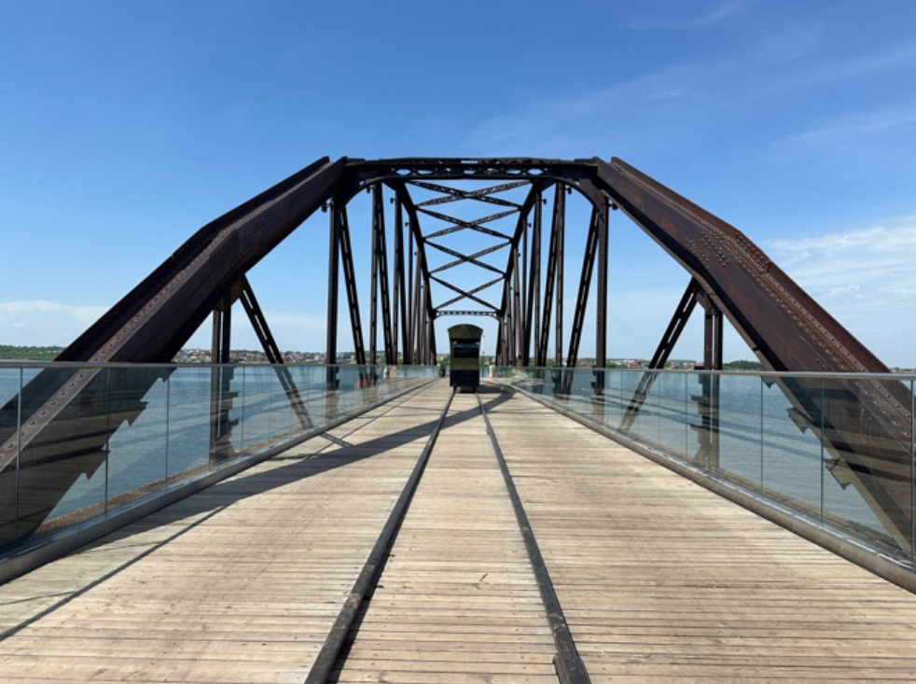  Рис. 4. Общий вид. Конструкции фермы с клепками  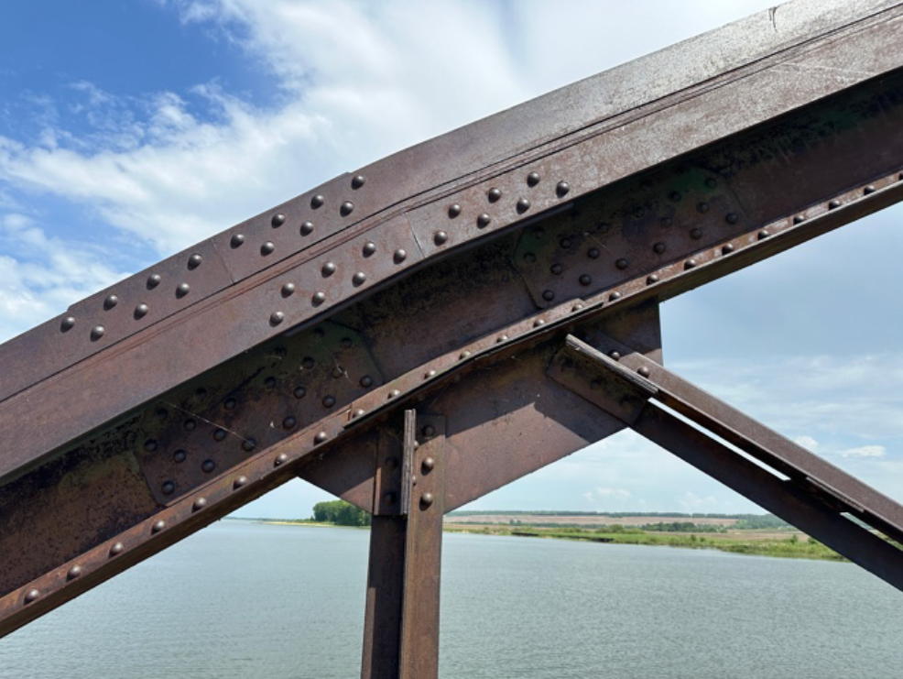  Рис. 5. Конструкции фермы с клепками
3. | Архитектурно-художественное оформление опор моста: обрез цоколя и профилировка раскрепованного карниза, проемы с лучковым очертанием и замковым камнем бойниц, их количество (по пять бойниц в каждой опоре) | 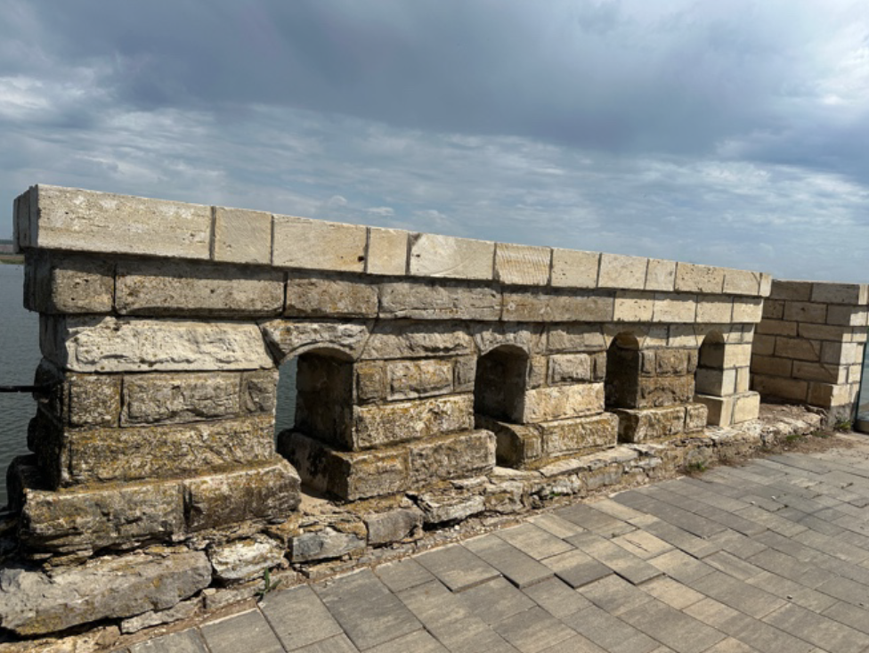  Рис. 6. Верхняя часть опоры, карниз, проемы с лучковым очертанием и замковым камнем бойниц  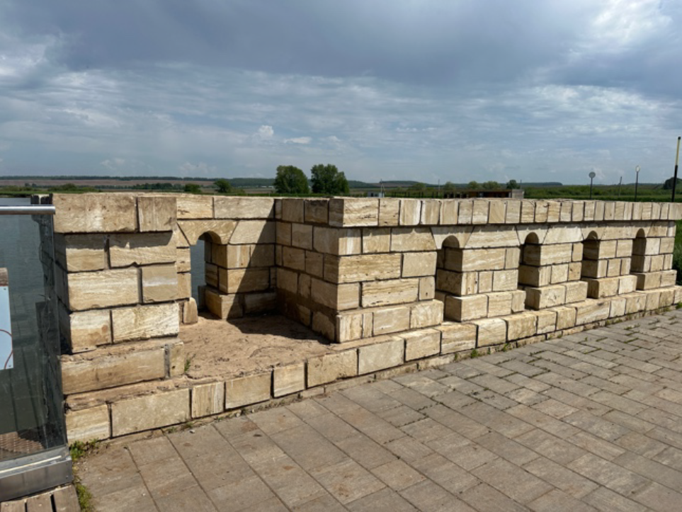  Рис. 7. Верхняя часть опоры, карниз, проемы с лучковым очертанием и замковым камнем бойниц

